Moritz Mustermann

mitarbeiter in der Produktion

## KONTAKT

## +49 123 54201526

## mustermail@randstad.de

Musterstraße 11

12345 Musterstadt



Berufserfahrung

### Produktionsmitarbeiter

*BobBau GmbH Industriestadt | seit Jan 2020*

* Bestücken von Bauteilen
* Qualitätsprüfung der Bauteile
* Endverpackung
* Lager- und Bestandskontrollen

## IT-Kenntnisse

MS Office

MS Excel

### Produktionsmitarbeiter

*Musterfirma Industriestadt* *| Jan 2017 – Dez 2019*

* Verpackung von Bauteilen
* Bestückung von Bauteilen
* Reinigung der Anlagen
* Lager- und Bestandskontrollen

## Sprachen

Deutsch

Englisch

## A1 A2 B1 B2 C1 C2

### Produktionshelfer

*Mau GmbH | Nov 2013 – Dez 2016*

* Verpacken und Sortieren der Produkte
* Etikettieren der Produkte und Kartons
* Lager- und Bestandskontrollen
* Reinigung der Anlagen

## Hobbys

Fußball (6 Jahre im SV Beispielstadt)

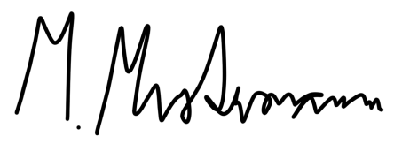

### Hauptschulabschluss

*Hauptschule Mülbek | 2005*

Prüfungsfächer: Technik, Deutsch

Bildungsweg

### Produktionshelfer

*B-Firma Beispielfirma | Aug 2005 – Jun 2008*

* Verpacken und Sortieren der Produkte
* Reinigung der Anlagen

Weiterbildungen

### Betriebsseminar Maschinenbedienung

*Mau GmbH | Jan 2014 – Feb 2014*

6 Wochen mit je 8 Wochenstunden

Schwerpunkte: Maschinelle Fertigungstechniken, Maschinenwartung und Inspektion

Musterstadt, den 01. Januar 2023

## +49 123 54201526 mustermail@randstad.de Musterstraße 11, 12345 Musterstadt